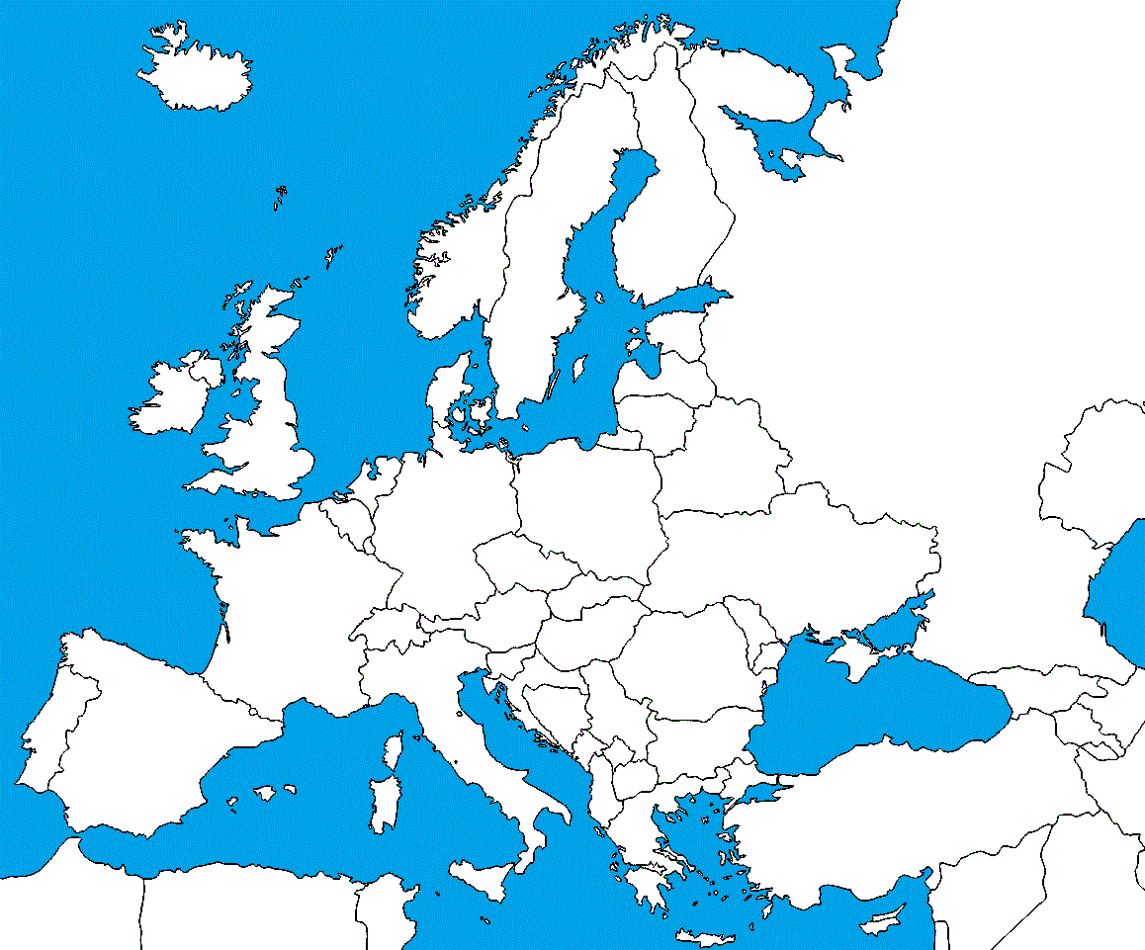

POJMY:
Moria: Nórske more, Severné more, Balstké more, Biele more, Stredozemné more, Jadranské more, Egejské more, Čierne more,
Iónske more, Azovské more
Prielivy: Gibraltársky, prieliv sv. Juraja
Zálivy: Biskajský záliv
Polostrovy: Škandinávsky, Kola, Jutský, Pyrenejský, Bretónsky, Apeninský, Peloponézsky, Chalkidiky
Ostrovy: Island, Britské o., Baleáry, Korzika, Sardínia, Sicília, Kréta, Cyprus, Malta
Rovnobežky, ktoré ohraničujú Európu ___________________________________________
O°Poludník

